Бөлім
Мұғалімнің аты-жөні |  | Достанова Б.Б.
Күні
Сынып 5 «А» |  | Қатысушылар саны - 16 | Қатыспағандар саны
Саб. тақырыбы |  | - Ыбырай Алтынсарин (1 сабақ)
Оқу бағдарламасына сәйкес оқу мақсаттары |  | Тақырыпты тірек сөздер арқылы болжау; тақырыпқа байланысты жаңа сөздер мен тірек сөздердің мағынасын түсіну; ауызша мәтіндер құрауда қазақ тіліндегі төл дыбыстардың дыбысталуын, үндестік заңын ескеріп айту
Сабақ мақсаттары |  | Сабақтың соңында білім алушылар тақырыпты тірек сөздер арқылы болжайды, тақырыпқа байланысты жаңа сөздер мен тірек сөздердің мағынасын түсінеді, ауызша мәтіндер құрауда қазақ тіліндегі төл дыбыстардың дыбысталуын, үндестік заңын ескеріп айтады
Бағалау критерийлері |  | тақырыпты тірек сөздер арқылы болжайды, тақырыпқа байланысты жаңа сөздер мен тірек сөздердің мағынасын түсінеді, ауызша мәтіндер құрауда қазақ тіліндегі төл дыбыстардың дыбысталуын, үндестік заңын ескеріп айтады
Ойлау дағдыларының деңгейлері |  | Болжау, түсіну, айту
Әдістер  Тәсілдер |  | «Сиқырлы сандық», «Миға шабуыл», «Синквейн», «Ыстық орындық», АТ
Сабақтың барысы
Сабақ кезеңі | Мұғалімнің әрекеттері |  |  | Оқушылар әрекеттері | Бағалау | Ресурстар
Сабақтың басы | « Миға шабуыл»   Берілген сөздер арқылы тақырыпты анықтаңдар: БҰЛ КІМ?  Педагог-ағартушы, мектеп салған, балалар оқытқан, этнограф, Қостанай облысы, білімге жетеледі, атасы Балқожа  «Сиқырлы сандық»  Қоржында берілген буындардан Ыбырай Алтынсарин сөз тіркесті табу |  |  | Сабақтың тақырыбын, мақсатын анықтайды, сұраққа жауап береді. | Комментарий | Қоржын, сөздер, буындар
 | Бейнесюжетті тамашалау |  |  | Бейнесюжетті тамашалайды, өз ойларымен бөліседі |  | https://www.youtube.com/watch?v=mS2DR2uBb2s
Сабақтың ортасы | Тыңдалым. Оқылым. Мәтінді тыңда, оқы. Оқушылар диалог ретінде оқиды  Ыбырай Алтынсарин (1841-1889)  -Ыбырай Алтынсарин кім?  -Ыбырай Алтынсарин – қазақ балалар әдебиетінің атасы.  -Ол қашан, қайда дүниеге келген?  -Ол 1841 жылы Қостанай облысында дүниеге келген  -Ол нені армандайды?  -Ол қазақ балалары оқитын мектептер ашуды армандайды.  -Ол қанадай мектептер ашты?  -Ол Торғайда, Ырғызда мектептер, қолөнер училищесін ашады.  -Ы.Алтынсарин қашан дүние салды?  -Ол 1889 жылы дүние салды. |  |  | Диалогті тыңдайды.. Оқиды.. Түсінгеңіңді баяндайды.  тақырыпқа байланысты жаңа сөздер мен тірек сөздердің мағынасын түсінеді, ауызша мәтіндер құрауда қазақ тіліндегі төл дыбыстардың дыбысталуын, үндестік заңын ескеріп айтады | Комментарий | Жұмыс дәптер, микрофон
 | Синонимдер:  қазақ балалар әдебиетінің атасы – балалар жазушысы  дүниеге келген – туған  армандайды – тілейді  дүние салды – қайтыс болды |  |  | Синонимдермен танысып, есте сақтайды?  тақырыпқа байланысты жаңа сөздер мен тірек сөздердің мағынасын түсінеді, ауызша мәтіндер құрауда қазақ тіліндегі төл дыбыстардың дыбысталуын, үндестік заңын ескеріп айтады | Стикер | Оқулық
 | Айтылым. Сұрақтарға жауап тап :  Қазақ балалар әдебиетінің атасы кім?   Қашан дүниеге келген?  Нені армандаған?  Қашан дүние салған? |  |  | Сұрақтарға жауап береді  тақырыпқа байланысты жаңа сөздер мен тірек сөздердің мағынасын түсінеді, ауызша мәтіндер құрауда қазақ тіліндегі төл дыбыстардың дыбысталуын, үндестік заңын ескеріп айтады | Стикер
 | Жазылым. «Синквейн»  Педагог сөзге синквейн жазу  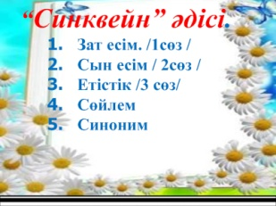 |  |  | Педагог сөзге синквейн жазады | ҚБ (1-10 дейін балл) | Оқулық
Сабақтың соңы | Кері байланыс «Жетістік баспалдағы»  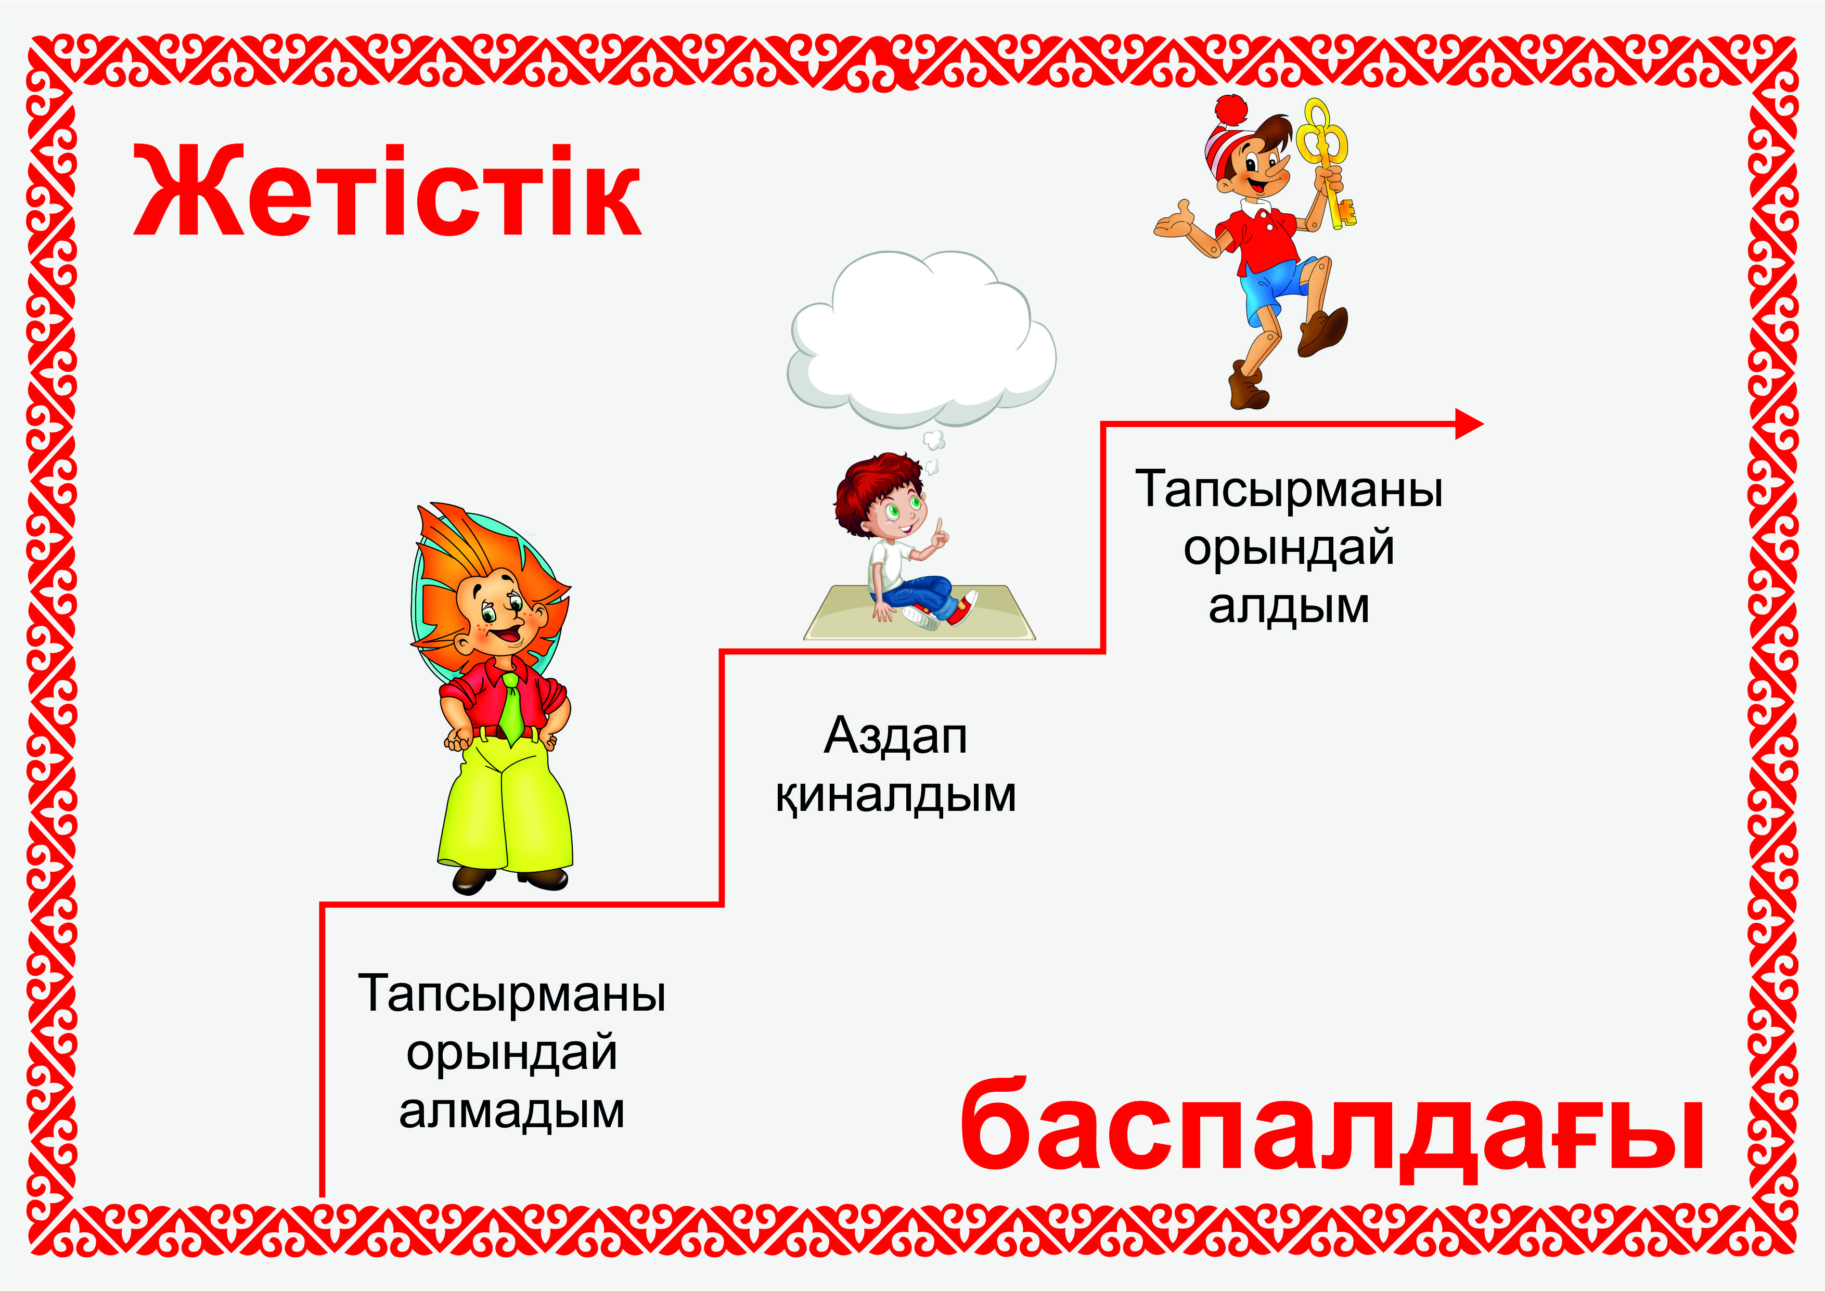 |  |  | Жетістік баспалдағы бойынша оқушы өзін бағалайды | Кері байланыс | «Жетістік баспалдағы»

